Прокуратура Кыштовского района Новосибирской области

# ВНИМАНИЕ

Памятка для граждан. Мошенничества с банковскими картами

БАНКОВСКАЯ КАРТА - это инструмент для совершения платежей и доступа к наличным средствам на счёте, не требующий для этого присутствия в банке. Но простота использования банковских карт оставляет множество лазеек для мошенников.

КАК ЭТО ОРГАНИЗОВАНО:

Вам приходит сообщение о том, что Ваша банковская карта заблокирована. Предлагается бесплатно позвонить на определенный номер для получения подробной информации.

Когда Вы звоните по указанному телефону, Вам сообщают о том, что на сервере, отвечающем за обслуживание карты, произошел сбой, а затем просят сообщить номер карты и ПИН-код для ее перерегистрации.

Вам позвонили, представились сотрудником банка и сообщили, что с Вашей карте произошло списание денежных средств, возможно это сделали мошенники. Позвонивший предлагает Вам во избежание дальнейших списаний и переводов временно заблокировать карту, для этого он просит подтвердить Вашу фамилию, имя, отчество и продиктовать 14 значный и З значный (CCV) номера карты.

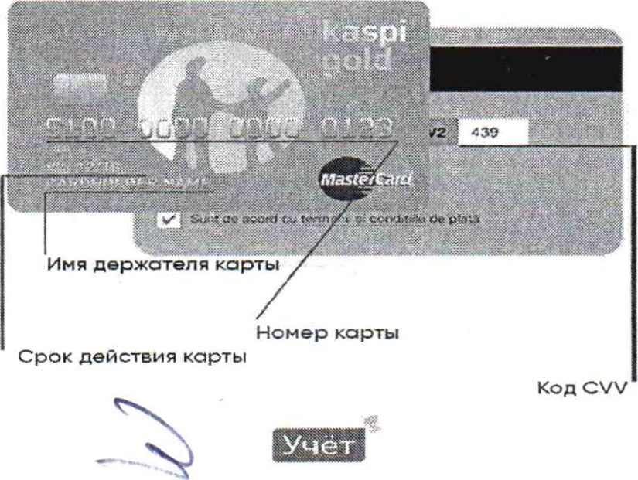

НА САМОМ ДЕЛЕ ПРОИСХОДИТ СЛЕДУЮЩЕЕ:

Чтобы похитить Ваши денежные средства, злоумышленникам нужен лишь 14 значный и З значный номер Вашей карты или ПИН-код. Как только Вы их сообщите, деньги будут сняты с Вашего счета.

КАК ПОСТУПАТЬ В тдкойс УАЦИИ:

Прокуратура предупреждает: не тор питесь сообщать реквизиты вашей карты! Ни одна организация, включая банк, н вправе требовать ПИН-код и номера Вашей карты! Для того, чтобы проверить поступившую информацию о блокировании карты, необходимо позвонить в клиентскую службу поддержки банка. Скорее всего, Вам ответят, что никаких сбоев на сервере не происходило, а Ваша карта продолжает обслуживаться банком.

Банк России 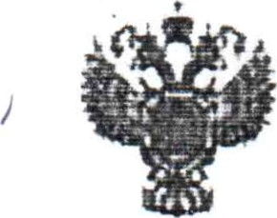 Управление по Сибирскому Генеральной федеральному прокуратуры округу РФ

Остерегайтесь мошенников

при использовании банковских карт!

Запомните!

Если вам поступил сомнительный звонок. положите трубку и его номер всегда указан на оборотной стороне карты

Не.переходите по подозрительным ссылкам из сообщений так вы можете попасть на мошеннический ресурс

При попытках мошенничества обращайтесь в полицию Как защитить карту от мошенников:

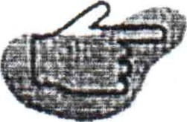Никому не сообщайте реквизиты нарты - ее номер. срок действия, трехзначныйжод на обороте, код подтверждения операции из СМС

Нехраните давние„карты на компьютере или смартфоне

 Установите антивирусную программу на ваше устройство

Не передавайте нарту!незнакомым людям

